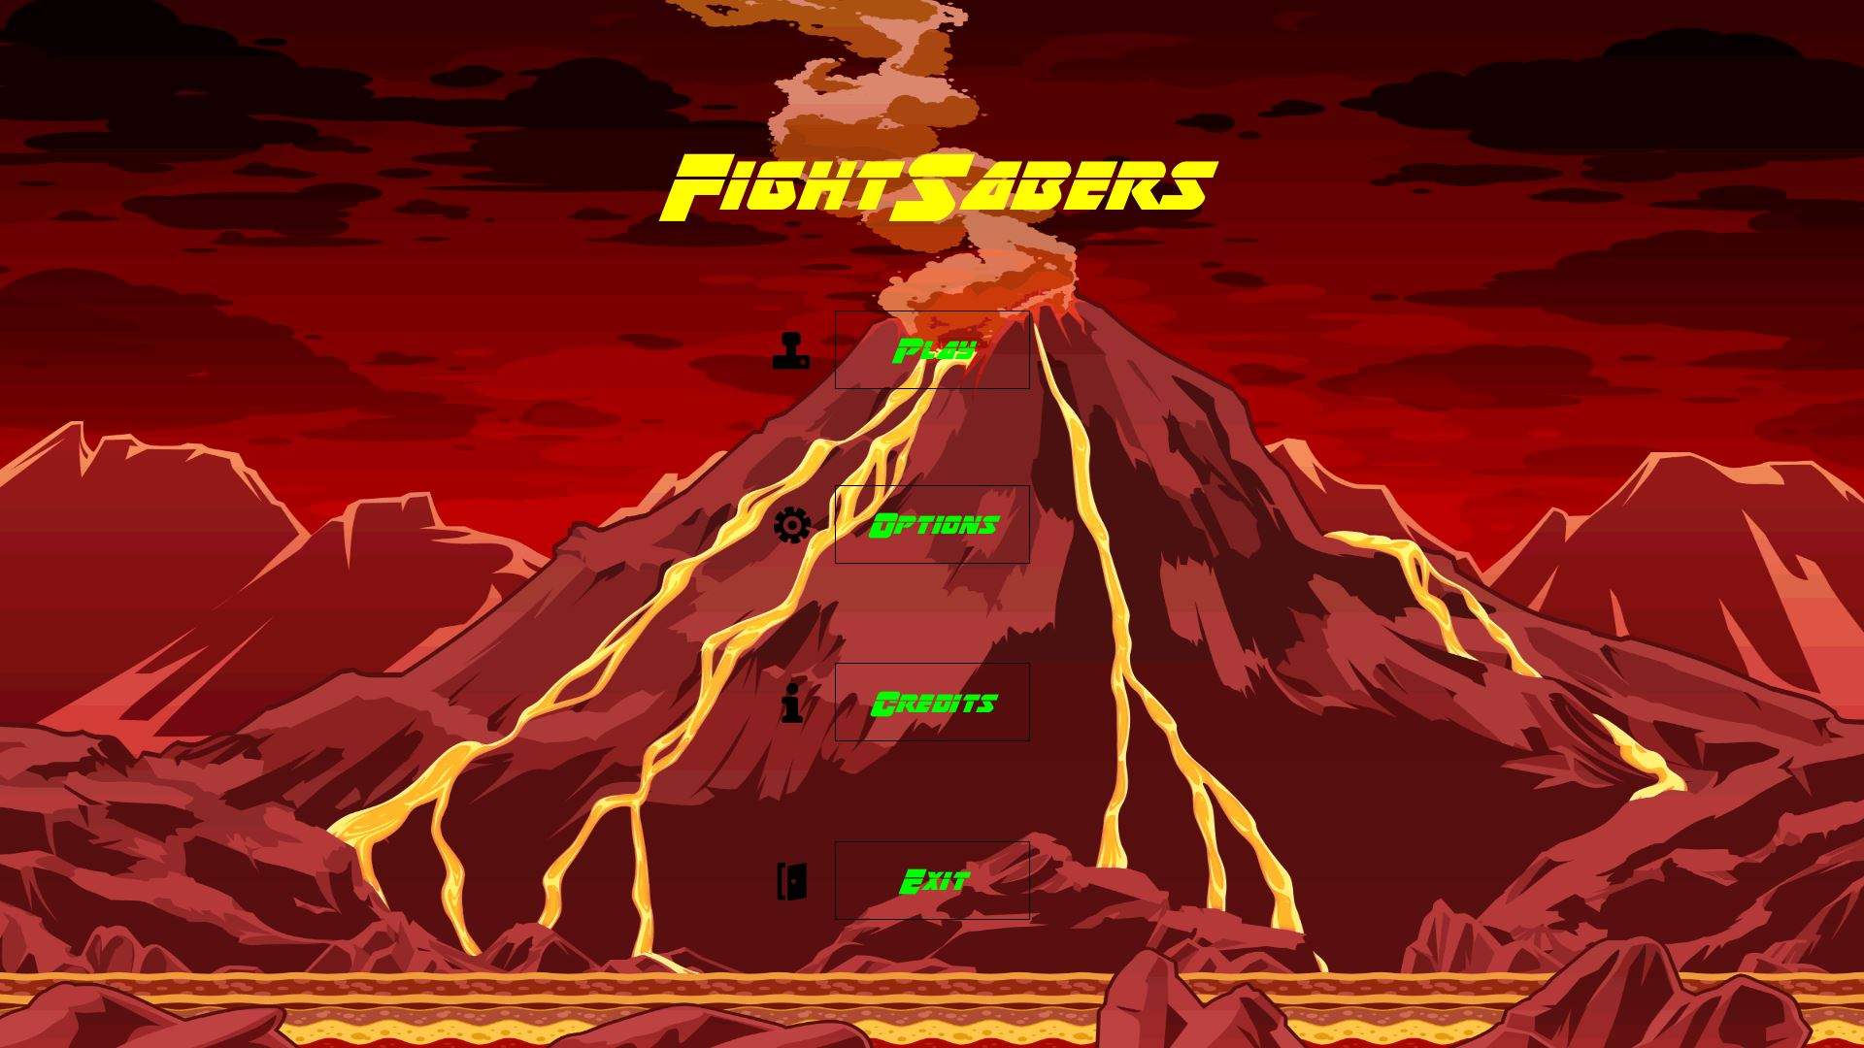

FightSabers

Compte rendu de projet d’ISN

Vincent MARSOT – Clément VELLU

Table des matières

Présentation du projet 2

Définition du cahier des charges du jeu 3

Répartition des tâches et démarche collaborative 4

Réalisation des solutions 6

Intégration et validation 11

Bilan et perspectives 11

Diffusion du projet 12

Annexe 13

# Présentation du projet

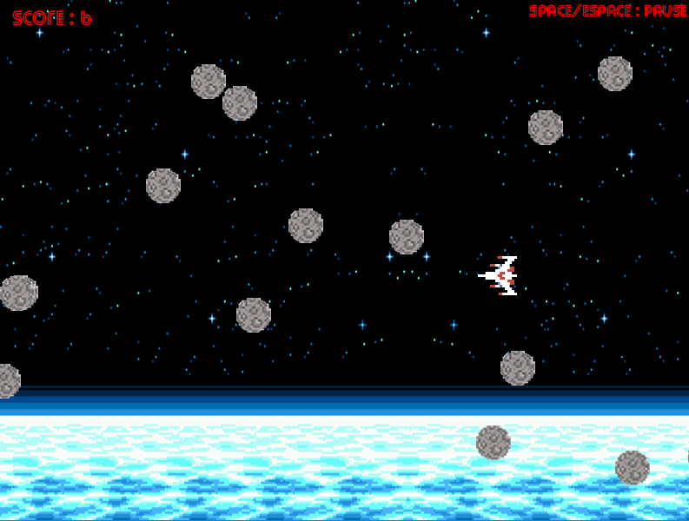Lors de l’élaboration du projet, nous nous sommes tournés vers la réalisation d’un jeu. En effet, l’univers du jeu vidéo nous était très familier, et le projet intermédiaire réalisé en milieu d’année, qui consistait à revisiter le mythique « Space Invaders ».

Ce projet nous a donner envie de poursuivre dans la création d’un jeu. Dans un premier temps nous prévoyions de réaliser un Bomberman. Dans un deuxième temps, nous avons finalement choisi de faire un jeu de tir en 1 contre 1.

Le jeu final, est légèrement différent du projet initial, en effet il ne s’agit plus d’un jeu de tir mais d’un jeu de combat au corps à corps.

Le jeu est axé sur le thème de Star Wars, auquel nous avons emprunté plusieurs aspects phare, notamment le sabre laser (l’objet en lui-même, comme les sons qui lui sont associés), les personnages (Clone Trooper), ainsi que la police d’écriture.

# Définition du cahier des charges du jeu

Analyse du besoin : Au cours des premières séances, nous avons définis les fonctionnalités que l’on a jugé incontournables :

- Différents écrans (écrans d’accueil, de jeu, d’options, de crédits, de sortie)

- Déplacements des personnages simultanément au clavier, à la souris et à la manette

- Des graphismes de bonne qualité, tout en gardant un coté rétro

- Une ambiance sonore et des sons qui rappellent le coté rétro

- Un algorithme de collision précis, efficace et peu gourmand en performance

- Un jeu ayant pour thème la science-fiction (rappelant l’univers de Star Wars)

- Un jeu ayant une jouabilité se rapprochant d’un jeu standard

- Algorithme de gestion du temps (compte à rebours)

Le projet avait pour finalité d’être semblable à un jeu rétro que l’on peut trouver aujourd’hui sur le marché.

Afin de réaliser ce projet, nous avons choisi d’utiliser le langage Processing. Ce langage est issu du langage Java.

Java est un langage de programmation, née en 1995. Influencé par le C++, notamment, le langage est orienté Objet. Ce type de programmation consiste à définir et attribuer des caractéristiques à chaque briques logicielles (objets). Ces objets représentent un concept, une idée, une entité physique, … (tel qu’un animal par exemple).

Choisir le langage Processing plutôt que Java nous permettait d’accéder à une interface graphique bien plus facilement et rapidement qu’en utilisant seulement Java. C’est pourquoi nous l’avons choisi.

Nous nous sommes donc naturellement tournés vers l’IDE Processing (Integrated Development Environment).

Dans certains cas, notre connaissance du langage, ne nous permettait pas de répondre à certains de nos besoins. C’est pourquoi nous nous sommes rapidement tournés vers des sites d’informations ou d’échanges à propos de ces langages. Par exemple voici certains sites que nous avons utilisés

* <https://forum.processing.org>
* <https://stackoverflow.com>
* <https://github.com>

# Répartition des tâches et démarche collaborative

|  |  |  |
| --- | --- | --- |
| Noms  Fonctionnalités | Vincent M. | Clément V. |
| Sons | **X** | **X** |
| Graphismes / Gestion des écrans | **X** |  |
| Options |  | **X** |
| Support Manette |  | **X** |
| Support Clavier/Souris | **X** |  |
| Algorithme de collision |  | **X** |
| Jouabilité | **X** | **X** |
| Compteur à rebours | **X** | **X** |

Le tableau suivant présente la répartition des différentes tâches :



Afin de fonctionner le plus efficacement possible, nous avons exploité les outils qui étaient à notre disposition sur internet. Afin de communiquer nous nous sommes servis de Discord. Cette plateforme met à disposition pour ses utilisateurs, gratuitement, des serveurs vocaux, afin que ceux-ci puissent communiquer.



Enfin, afin de favoriser le partage des tâches, nous avons utilisé GitHub. Cette plateforme, fondée en 2008 (originellement connu sous le nom de « Logical Awesome LLC »), par le créateur de Linux, Linus Torvald, a pour but de faciliter le développement collaboratif, en proposant d’une part un outil d’historique et de gestion des versions.

D’autre part il propose un espace de stockage sur lequel plusieurs personnes peuvent travailler en même temps.

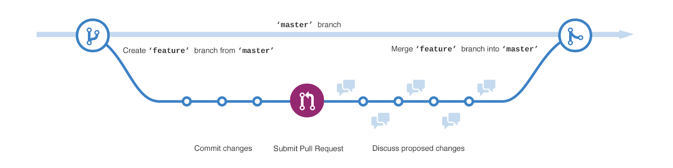Cela est rendu possible grâce à un système de branche. A chaque fonctionnalité en cours de développement est associé une branche. Lorsque la fonctionnalité est terminée, elle est fusionnée au code principal.

*Schéma du principe de branche*

Cet outil nous a été précieux, car il nous a permis de développer plusieurs fonctionnalités simultanément, ce qui a permis un gain de temps remarquable.

La plateforme nous a également permis de récupérer des « librairies ». Celles-ci sont des morceaux de code qui apportent leur lot de fonctionnalités, déjà prêtes à être utilisées.

Nous avons choisi, dans certains cas, d’utiliser des « librairies ». En effet, elles permettent de gagner du temps sur des fonctionnalités qui ne sont pas au centre du programme.

# Réalisation des solutions

Options et barres de réglage

Un des critères du cahier des charges était de réaliser un menu des options dans lequel on devait pouvoir régler les volumes des différents éléments. (Les musique, les sons, …)

La meilleure solution que nous avions envisagée était l’utilisation de barres de réglage, type « Slider ». En effet elles permettent de régler une variable sur un intervalle défini. Ce qui était idéal pour notre projet, notamment pour le réglage du son (de 0% à 100%)

Pour mettre en place cette solution, nous avions dans un premier temps envisagé de créer des barres nous-même, et en interagissant avec les fonctions **mousePressed**() et **mouseRelease**(), récupérer les valeurs des différents paramètres.

Malheureusement, nous nous sommes rapidement rendu compte que la création de telles barres allait être longue et fastidieuse. Entre temps, nous avions recherché un autre moyen de le faire.

Finalement, nous avons décidé de le faire avec la librairie **cp5.**

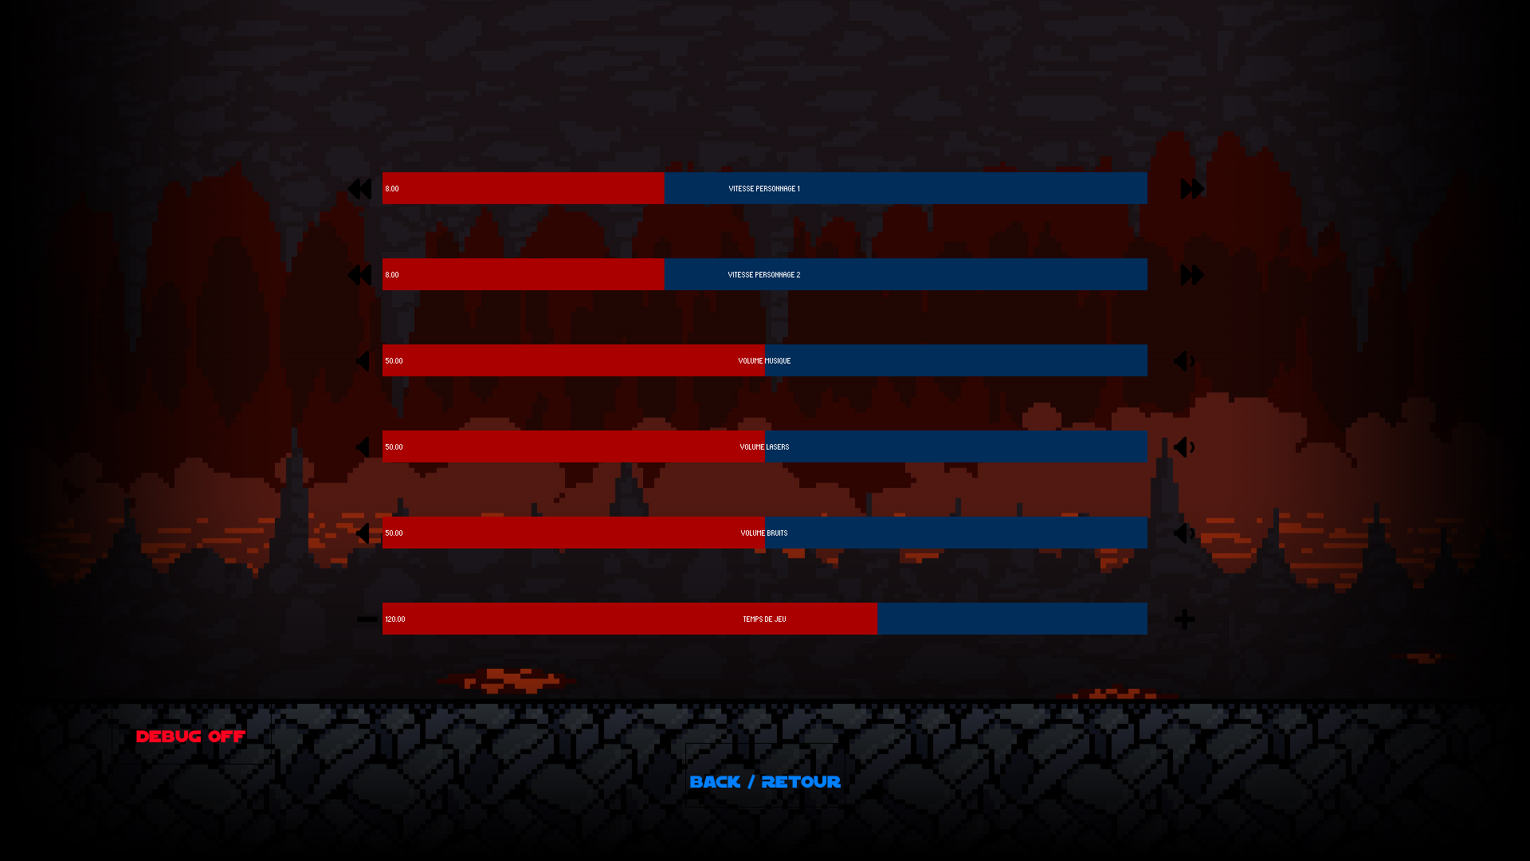Cette librairie permet d’importer et d’utiliser des barres, des boutons, des listes déroulantes, … de différents types. Nous avons décider de n’utiliser que les barres type « Slider ».

*Barres de réglage*

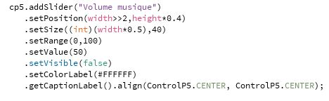

Ces barres sont définies et initialisées dans le **setup**(). Elles permettent la gestion de plusieurs paramètres.

*Initialisation des barres*

Leur utilisation est très simple, le joueur maintien le clique appuyé et déplace jusqu’à la valeur souhaité et relâche la souris. Ici la barre correspond au réglage

du volume de la musique. La position, la taille, l’intervalle, la valeur initiale, la visibilité, la couleur et l’emplacement du nom de la barre sont définis pour chaque barre.

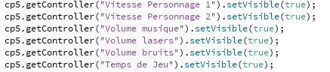L’accès aux différents écrans a été fait par Vincent. Celui-ci permet de naviguer entre les différents écrans. Lorsque l’écran des options est affiché, on affiche les différentes barres de réglage.

*Affichage des barres*

Lors de l’affichage des options certaines valeurs sont récupérées et actualisées dynamiquement grâce à la fonction updateOptions(). Celle-ci récupère les valeurs des barres de réglage des volumes à chaque fois que le **draw**() est appelé. Elle redéfini également les valeurs des variables de volume en même temps.

Certaines options ne sont, elles, pas actualisées dynamiquement et sont ainsi récupérée et redéfinie lorsque l’on quitte le menu dans une fonction prévue à cet effet.

Je me suis occupé d’utiliser la librairie, de créer, placer et gérer l’intégration des barres de réglage dans le jeu comme dans le code.

Gestion du son

Le cahier des charges prévoyait également l’utilisation de musiques et de sons. Lors de nos recherches sur internet, nous avons découvert une librairie développée par les bénévoles de processing, « sound ».

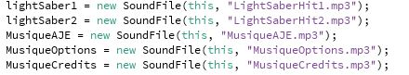Comme son nom l’indique, elle répond parfaitement à notre cahier des charges puisqu’elle permet de jouer des sons, comme nous le désirions.

Les sons sont chargés, et initialisés en tant qu’objet au lancement du programme dans le **setup**(), puis sont joué sous certaines conditions que nous avons imposées.

*Chargement des sons*

Les sons sont joués en appelant la méthode .loop() (le son est joué en boucle), ou la méthode .play() du son correspondant. Nous avons rencontré quelques difficultés avec cette librairie. En effet, lors du chargement de fichiers sons sous certain format, le jeu pouvait parfois planter. Nous avons résolu le problème en changeant le format du fichier en .mp3

Un autre problème s’est opposé au bon déroulement du projet : les sons joués en boucle ne l’étaient pas toujours. Après quelques recherches, nous nous sommes rendus compte qu’il s’agissait d’un problème de canal de son. Il fallait effectivement convertir les sons diffusés sur plusieurs canaux (stéréo), en sons diffusé sur un seul canal (mono).

Support manette

Un autre point du cahier des charges précisait la possibilité de jouer avec une manette. Ici encore, nous avons fais appel à une librairie. Il s’agit de « GameControlPlus ».

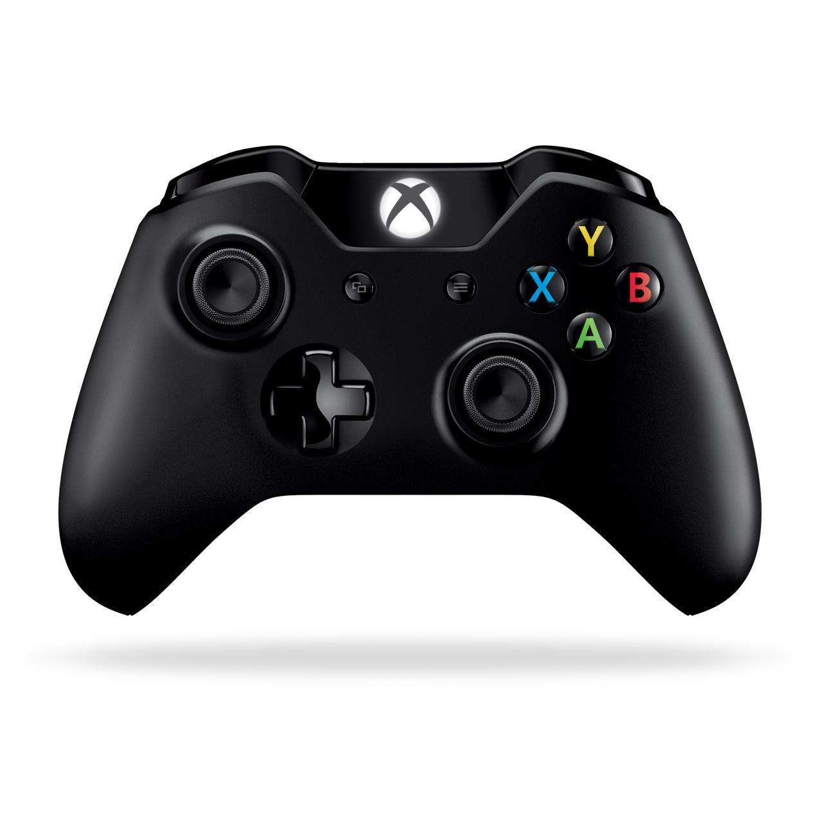

Axe de déplacement X

Axe de visée X

Axe de visée Y

Axe de déplacement Y

Le but était de récupérer les valeurs de chaque axe montré ici et de transcrire cette information en un déplacement ou un changement de l’axe de visée du personnage.

J’ai réussi sans réelle difficulté à faire la partie mouvement. Celle-ci s’explique plutôt simplement : on récupère les valeurs des axes de déplacement, puis ces valeurs servent de multiplicateurs à la vitesse de déplacement du personnage, ces premières étant comprise entre -1 et 1.

Les valeurs se récupèrent ainsi, en indiquant l’axe voulu.

Ensuite, pour des contraintes de sortie de l’écran, on ne s’intéresse qu’à la valeur absolue de ces valeurs, puis en fonction du signe initial, on en déduit le sens du mouvement. La valeur absolue nous sert de coefficient multiplicateur. Ainsi, on peut se déplacer à différentes vitesses.

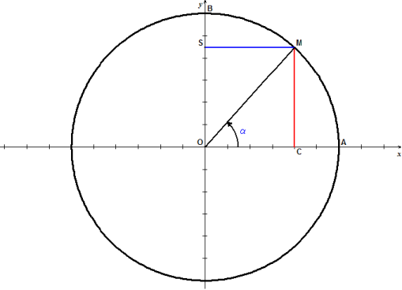La partie visée, en revanche, m’a demandé un peu plus de travail.

En imaginant que le stick peut être déplacé au sein d’un disque de rayon 1, on réalise que les valeurs lues par les fonctions getValue(), nous donnent les projections sur les axes x et y du point où le stick est déplacé.

On peut déduire de ces valeurs la valeur de l’angle α grâce à la fonction réciproque de cosinus, et du signe de la projection sur l’axe y. On obtient un angle compris entre π et – π

Pour tracer le laser, on déduit l’abscisse du point d’arrivée de la ligne dessinée grâce au cosinus de cet angle et l’ordonnée grâce au sinus de cet angle.

Le jeu détecte également lorsqu’aucune manette n’est branchée car la librairie permet de faire une liste des périphériques compatible et leur attribue un type. Si aucun périphérique de type « Gamepad » n’est détecté, le jeu se lance en mode « Sans manette » et affiche un message.

Algorithme de collision

L’algorithme de collision est séparé en deux partie. La première s’occupe de la collision entre le personnage et le décor. Des zones correspondantes aux zones de morts sont définies. Si le centre du personnage entre en contact avec les bordures de ces zones, il meurt et est replacé aléatoirement.

Les zones de lave au milieu de la carte sont considérées comme des cercles. La distance entre le centre personnage et le centre est calculée. Si celle-ci est inférieure au rayon du cercle le joueur meurt. La zone extérieure est contrôlée à l’aide de simples coordonnées.

L’algorithme de collision entre un sabre et le joueur se fait sur plusieurs points, placés en fonction de la longueur de l’arme et dont la nombre varie en fonction de ce même paramètre. La condition est la suivante : deux points de collisions ne peuvent être éloignés de plus de la taille du personnage (définie à 50 pixels par défaut).

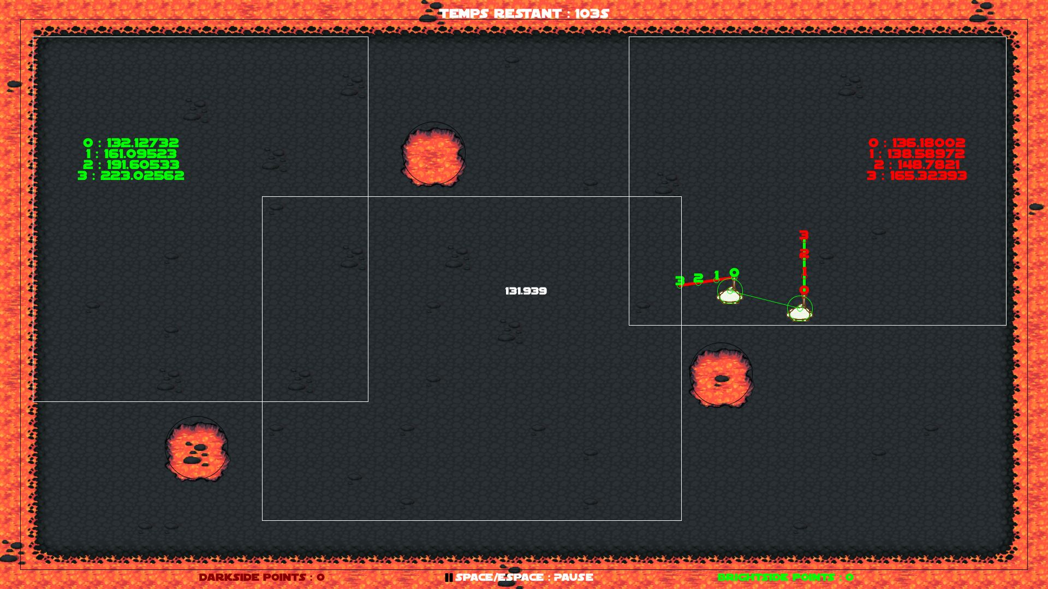Si cette condition n’est pas remplie, un point supplémentaire est ajouté, et tous les points sont replacés.

Ensuite, lorsque les personnages sont suffisamment proches (lorsque leur distance est au moins égale à 3 fois la taille de l’arme), pour des soucis d’optimisation, l’algorithme est déclenché.

Il calcule la distance entre chaque point et le centre de l’autre joueur. Si cette distance est inférieure ou égale au rayon de la « hitbox » du personnage, l’adversaire meurt.

*Mode débug*

Mode débug

Le mode débug m’a été très utile lors des divers tests que j’ai pu réaliser pour essayer les fonctionnalités. Il affiche quelques détails supplémentaires, comme les zones d’apparition possible après une mort, les hitbox des personnages, les zones de morts de la carte, …

*Image complète du mode débug*

Compteur à rebours

Le compteur à rebours est initialisé lorsque l’écran de jeu est affiché pour la première fois.

On stocke l’instant où le compteur à été initialisé grâce à la fonction **millis**(). Lorsque le programme se lance, une horloge interne est également lancée. Cette fonction permet de récupérer la valeur de cette horloge interne (en millisecondes).

Ensuite, à chaque actualisation, on récupère la valeur de l’horloge interne que l’on soustrait au temps de jeu initial, additionné au temps récupéré lors de l’initialisation.

Lorsque l’on quitte, ou que l’on met en pause le jeu, le compte à rebours n’est plus actualisé. Ce n’est qu’au retour dans l’écran de jeu, que l’on réinitialise le compteur, mais en gardant l’ancienne valeur de temps de jeu restant. Cela permet d’avoir un compte à rebours qui ne change pas pendant la pause.

# Intégration et validation

Les fonctionnalités que j’ai codées se sont parfaitement intégrées au jeu final. En effet, la programmation d’une fonctionnalité était souvent suivie d’une longue phase de test, de changement, de test à nouveau, … Cela a permis d’intégrer correctement mes fonctionnalités au projet final.

Enfin, travailler en communication constante avec Vincent, nous a permis de fonctionner efficacement. En effet, nous étions coordonnés, et chaque changement fait par l’un était quasiment instantanément récupéré par l’autre grâce à GitHub.

Cela a permis une grande fluidité dans le travail, sans aucun souci d’incompréhension ou d’incohérence entre nos différentes fonctionnalités.

# Bilan et perspectives

Le jeu n’étant pas parfait, il y a évidemment des améliorations possibles auxquelles nous avons pensé. Nous pourrions par exemple :

- Illustré les modifications lorsque du relâchement du Slider des options (par exemple le son du laser pourrait être joué au relâchement de la souris pour donner un ordre d’idée du volume)

- Développer nos sons et musiques nous-mêmes. En effet, les musiques utilisées n’étaient pas complétement libres de droits.

- Créer les images et les icônes nous-mêmes. De même pour les images, qui n’étaient libre de droit.

- Inclure un mode multijoueur via LAN ou via Internet

- Créer plus de modes de jeu et de cartes

Le projet nous a permis de développer une capacité de travail en groupe qui sera un atout formidable pour le futur.

Cela a également développé notre autonomie car nous avons dû apprendre certaines choses par nous-mêmes afin de réaliser des fonctionnalités que nous souhaitions.

Étant des grands fans de jeux-vidéos, nous avons pu voir une infime partie du travail qui se cache derrière nos licences préférées tout en découvrant une façon de travailler nouvelle car l’informatique reste globalement peu enseignée.

Cette expérience m’a vraiment permis de découvrir le monde de l’informatique et du développement. Malheureusement, même si la réalisation de projets ponctuels reste assez satisfaisante et plaisante, je ne pense pas personnellement poursuivre des études dans ce domaine.

# Diffusion du projet

Le projet n’étant pas exclusivement réalisé avec des éléments libres de droits, le projet restera libre de toute modification par toute personne.

Il est disponible sur GitHub en accès open-source (accessible, modifiable, utilisable et distribuable par toute personne) : <https://github.com/Clem103/projetJeuISN>



*QR-Code vers GitHub*

# Annexe

Imports & Variables

import processing.sound.*; //Librairie permettant de jouer des sons

import controlP5.*; //Librairie permettant l&apos;ajout de barres glissantes

import org.gamecontrolplus.gui.*; //Librairies permettant de controler des perosnnages à la manette

import org.gamecontrolplus.*;

import net.java.games.input.*;

import java.util.List;

SoundFile lightSaber1, lightSaber2;     //Déclaration des variables de son (Sabres laser)

SoundFile lightSaberOn, lightSaberOff;

SoundFile clicSound;

SoundFile deathmatchAnnouncer;

SoundFile MusiqueAJE;                   //Musique Accueil+Jeu+Exit

SoundFile MusiqueOptions;

SoundFile MusiqueCredits;

SoundFile darkSideVMusic;

SoundFile brightSideVMusic;

SoundFile drawMusic;

SoundFile fellInLava;

boolean isMusicAJEPlaying, isMusicOptionsPlaying, isMusicCreditsPlaying, isDarkSideVMusicPlaying, isBrightSideVMusicPlaying, isDrawMusicPlaying, isVictoryMusicPlaying;

int pSpeed1 = 8; //Vitesses des personnages

int pSpeed2 = 8;

float pSpeedX2;

float pSpeedY2;

int timer; //Variables liées au timer

int tpsDeJeu = 120;

int tpsEcoule;

int tpsInit;

int scoreP1=0, scoreP2=0;

int spawn; //Variable définissant la zone de spawn

int tPersonnage=50;

int xPersonnage1; //Coordonnées du personnage1

int yPersonnage1;

int xs1,ys1,xs2,ys2,xs3,ys3,xs4,ys4; //Coordonnées des sommets du personnage1 (en carré) s1 = sommet haut gauche, s2 = sommet haut droit, s3 = sommet bas droit, s4 = sommet bas gauche

int xPersonnage2, yPersonnage2;

int xS1,yS1,xS2,yS2,xS3,yS3,xS4,yS4;

float xP,yP,xC,yC,xCP,yCP,angleCurseur; //C= curseur, P= Personnage, CP= vecteur entre curseur et personnage

float distancePerso, distanceP1ellipseTop, distanceP1ellipseRight, distanceP1ellipseLeft, distanceP2ellipseTop, distanceP2ellipseRight, distanceP2ellipseLeft;

int xGp1, yGp1, xGp2, yGp2; //Centre de gravité des personnages

boolean espace = false; //initialisation des touches du jeu (false = touche non appuyée)

boolean up= false;

boolean down= false;

boolean left= false;

boolean right= false;

int screen; //Ecran à afficher

PFont titre, texte; //Déclaration des polices d&apos;écriture

PImage fondAccueil,fondJeu, fondOptions, fondCredits, fondExit, Personnage; //Déclaration des images

PImage gameIcon, playIcon, pauseIcon, optionsIcon, creditsIcon, returnIcon, exitIcon, speedDownIcon, speedUpIcon, volumeDownIcon, volumeUpIcon, timeLessIcon, timePlusIcon; //Déclaration des icones

ControlP5 cp5;                //Déclaration du controlleur (permetant la création d&apos;une SlideBar)

float volumeM = 0.50; //Valeur initiale en % du volume de la musique

float volumeL = 0.50; //Valeur initiale en % du volume du laser

float volumeB = 0.50; //Valeur initiale en % du volume des bruits

color sliderActiveColor = #FF0000, sliderForegroundColor=#AA0000; //Couleurs liées au sliderBar

color gameTitleColor = #FFFF00, homeTextColor=#00FF00, gameTextColor=#FF0000, creditsTextColor=#FF0000, exitTextColor=#FF7800; //Couleurs liées au texte dans les différents menus

color optionsBackButtonColor = #007FFF, creditsBackButtonColor=#007FFF, exitYesButtonColor=#FF0000, exitNoButtonColor=#FF0000, gameModeBackButtonColor=#007FFF; //Couleurs liées au texte dans différents "boutons"

color optionsTextsColor = #FF0000;

color fleches = #FFFFFF;

color sliderLabelColor = #AA0000;

ControlIO control;                  //Definition des variables associées à l&apos;utilisation d&apos;une manette

Configuration config;

ControlDevice gpad;

int UpDown = 0;

int RightLeft = 1;

int YAim = 2;

int XAim = 3;

float posXGamePad, posYGamePad; //Positions des sticks du gamepad

float rollXGamePad, rollYGamePad;

float angleAim; //Angle généré entre la position du stick et le 0

float xEndOfWeapon1, yEndOfWeapon1, xEndOfWeapon2, yEndOfWeapon2;

int weaponLength = 101; //Taille de l&apos;arme

int distanceBetweenPoints; //Distance entre deux points de hitbox

int numberOfPoints=1; //Nombre de points de la hitbox

boolean debugMode;

boolean noGamepadMode;

boolean inGame = false;

Main

void **setup**(){

  fullScreen(); //La taille de la fenêtre remplie tout l&apos;écran

  //size(1280,720);

  frameRate(60);

  titre = createFont("PoliceTitre.ttf",1); //Initialisation de la police utilisée pour les titres

  texte = createFont("PoliceTexte.ttf",1); //Initialisation de la police utilisée pour le texte

  smooth(); //Rend les contours plus lisses

  xPersonnage1 = width>>2; //En binaire : décalage à droite des chiffres de 1 (0101 -> 0010). Revient ici à diviser par 2^1 ==> Fludification des calculs

  yPersonnage1 = height>>1; //Autre ex: 11010001>>2 -> 00110100 : division par 2^2=4. "left shift" & "right shift"

  xPersonnage2 = (width>>2)*3; //Positionnement des personnages

  yPersonnage2 = height>>1;

  screen = 0;                                 //Initialisation de l&apos;écran initial à l&apos;écran d&apos;accueil

  lightSaber1 = new SoundFile(this, "LightSaberHit1.mp3"); //Variables qui correspondent à un fichier son placé dans /data du dossier projet (son du laser)

  lightSaber2 = new SoundFile(this, "LightSaberHit2.mp3");

  MusiqueAJE = new SoundFile(this, "MusiqueAJE.mp3"); //Musique Accueil+Jeu+ Menu Exit

  MusiqueOptions = new SoundFile(this, "MusiqueOptions.mp3"); //Musique Menu Options

  MusiqueCredits = new SoundFile(this, "MusiqueCredits.mp3"); //Musique Menu Credits

  fellInLava = new SoundFile(this, "splashInLava.mp3"); //Bruit tomber dans la lave

  lightSaberOn = new SoundFile(this, "lightSaberON.mp3"); //Bruit allumage sabre laser

  lightSaberOff = new SoundFile(this, "lightSaberOFF.mp3"); //Bruit extinction sabre laser

  clicSound = new SoundFile(this, "clicSound.mp3"); //Bruit de clic sur case

  deathmatchAnnouncer = new SoundFile(this, "deathmatchAnnouncer.mp3"); //Voix annoncant mode jeu

  drawMusic= new SoundFile(this, "DrawMusic.mp3"); //Musique égalité

  brightSideVMusic= new SoundFile(this, "BrightSideVMusic.mp3"); //Musique victoire coté lumineux

  darkSideVMusic= new SoundFile(this, "DarkSideVMusic.mp3"); //Musique victoire coté obscur

  MusiqueAJE.amp((0.125*volumeM));                                         //Volume initial des musiques de fond (Volume max = 0.125, Volume initial = 0.125*0.5)

  MusiqueOptions.amp(0.125*volumeM);

  MusiqueCredits.amp(0.125*volumeM);

  drawMusic.amp(0.125*volumeM);

  darkSideVMusic.amp(0.125*volumeM);

  brightSideVMusic.amp((0.125*volumeM));

  lightSaber1.amp(0.1*volumeL);                                            //Volume initial des lasers (Volume max = 0.05, Volume initial = 0.05*0.5)

  lightSaber2.amp(0.1*volumeL);

  lightSaberOn.amp(0.25*volumeL);

  lightSaberOff.amp(0.25*volumeL);

  deathmatchAnnouncer.amp(0.3*volumeB);

  clicSound.amp(0.25*volumeB);

  fellInLava.amp(0.125*volumeB);

  gameIcon = loadImage("gameIcon.png"); //Chargement des images dans des variables

  fondAccueil = loadImage("fondAccueil.png");

  fondJeu = loadImage("fondJeu.png");

  fondOptions = loadImage("fondOptions.png");

  fondCredits = loadImage("fondCredits.png");

  fondExit = loadImage("fondExit.png");

  Personnage = loadImage("PersonnageWhite.png");

  playIcon = loadImage("PlayIcon.png");

  pauseIcon = loadImage("PauseIcon.png");

  optionsIcon = loadImage("OptionsIcon.png");

  creditsIcon = loadImage("CreditsIcon.png");

  returnIcon = loadImage("ReturnIcon.png");

  exitIcon = loadImage("ExitIcon.png");

  speedDownIcon = loadImage("SpeedDownIcon.png");

  speedUpIcon = loadImage ("SpeedUpIcon.png");

  volumeDownIcon = loadImage("VolumeDownIcon.png");

  volumeUpIcon = loadImage("VolumeUpIcon.png");

  timePlusIcon = loadImage("TimePlusIcon.png");

  timeLessIcon = loadImage("TimeLessIcon.png");

  gameIcon.resize(50,50); //Adaptation de la taille des images à la taille de la fenêtre

  fondAccueil.resize(width,height);

  fondJeu.resize(width,height);

  fondOptions.resize(width,height);

  fondCredits.resize(width,height);

  fondExit.resize(width,height);

  surface.setIcon(gameIcon);                                            //Définition de l&apos;icone du jeu

  surface.setTitle("FightSabers"); //Définiton du titre du jeu dans la barre de la fenêtre

   cp5 = new ControlP5(this); //Initialisation du controleur de paramètres

   cp5.setColorActive(sliderActiveColor).setColorForeground(sliderForegroundColor);    //Réglage de la couleur lors du mouse-over et couleur en règle générale des barres

   cp5.addSlider("Vitesse Personnage 1") //Initialisation des différentes barres avec leurs paramètres (Position, taille, valeurMin/Max, valeur initiale, visibilité)

      .setPosition(width>>2,height*0.2)

      .setSize((int)(width*0.5),40)

      .setRange(1,20)

      .setValue(pSpeed1)

      .setVisible(false)

      .setColorLabel(#FFFFFF)

      .getCaptionLabel().align(ControlP5.CENTER, ControlP5.CENTER);

   cp5.addSlider("Vitesse Personnage 2")

      .setPosition(width>>2,height*0.3)

      .setSize((int)(width*0.5),40)

      .setRange(1,20)

      .setValue(pSpeed2)

      .setVisible(false)

      .setColorLabel(#FFFFFF)

      .getCaptionLabel().align(ControlP5.CENTER, ControlP5.CENTER);

   cp5.addSlider("Volume musique")

      .setPosition(width>>2,height*0.4)

      .setSize((int)(width*0.5),40)

      .setRange(0,100)

      .setValue(50)

      .setVisible(false)

      .setColorLabel(#FFFFFF)

      .getCaptionLabel().align(ControlP5.CENTER, ControlP5.CENTER);

   cp5.addSlider("Volume lasers")

      .setPosition(width>>2,height>>1)

      .setSize((int)(width*0.5),40)

      .setRange(0,100)

      .setValue(50)

      .setVisible(false)

      .setColorLabel(#FFFFFF)

      .getCaptionLabel().align(ControlP5.CENTER, ControlP5.CENTER);

   cp5.addSlider("Volume bruits")

      .setPosition(width>>2,height*0.6)

      .setSize((int)(width*0.5),40)

      .setRange(0,100)

      .setValue(50)

      .setVisible(false)

      .setColorLabel(#FFFFFF)

      .getCaptionLabel().align(ControlP5.CENTER, ControlP5.CENTER);

   cp5.addSlider("Temps de Jeu")

      .setPosition(width>>2,height*0.7)

      .setSize((int)(width*0.5),40)

      .setRange(10,180)

      .setValue(120)

      .setNumberOfTickMarks(18)

      .showTickMarks(false)

      .setVisible(false)

      .setColorLabel(#FFFFFF)

      .getCaptionLabel().align(ControlP5.CENTER, ControlP5.CENTER);

  control = ControlIO.getInstance(this);

  List<ControlDevice> inputs = control.getDevices();                          //On récupère les périphériques disponible dans une liste

  for(int i=0;i<inputs.size();i++){ //Pour chaque élément de la liste

     if(inputs.get(i).getTypeName()=="Gamepad") gpad=control.getDevice(i); //Si le périphérique est du type Gamepad, alors on l&apos;utilise comme manette

  }

  if(gpad== null){ //Si aucun périphérique branché n&apos;est compatible, on entre en mode débug

    noGamepadMode=true;

  }

  if(!noGamepadMode){ //Définition de la tolérance

    gpad.getSlider(UpDown).setTolerance(0.1);

    gpad.getSlider(RightLeft).setTolerance(0.12);

    gpad.getSlider(XAim).setTolerance(0.05);

    gpad.getSlider(YAim).setTolerance(0.15);

  }

  sommetsPerso();        //Calcul des sommets des personnages

  numberOfPoints=numberOfHitboxPoints();

}

void **draw**(){

  switch(screen) {

   case 0: ecranAccueil(); break; //Affichage de l&apos;écran d&apos;accueil

   case 1: ecranJeu1vs1(); break; //Affichage de l&apos;écran de jeu (1 contre 1)

   case 2: ecranOptions(); break; //Affichage de l&apos;écran des options

   case 3: ecranCredits(); break; //Affichage de l&apos;écran des crédits

   case 4: ecranSortie(); break; //Affichage de l&apos;écran de sortie

   case 5: ecranFinPartie(); break; //Affichage de l&apos;écran de fin de partie

  }

}

//

// Utilisation de la souris

//

void **mousePressed**(){ //Au moment où le click souris est enfoncé

  if (screen == 0){ //Dans l&apos;écran d&apos;accueil

    if (mouseX<(width>>1)+100 && mouseX>(width>>1)-100 && mouseY<(height/3)+40 && mouseY>(height/3)-40){

      screen=1;         // Click Souris sur Play/Jouer

      clicSound.play();

    }

    if (mouseX<(width>>1)+100 && mouseX>(width>>1)-100 && mouseY<(height>>1)+40 && mouseY>(height>>1)-40){

      screen=2;         // Click Souris sur Options

      clicSound.play();

    }

    if (mouseX<(width>>1)+100 && mouseX>(width>>1)-100 && mouseY<(height*0.67)+40 && mouseY>(height*0.67)-40){

      screen=3;         // Click Souris sur Credits

      clicSound.play();

    }

    if (mouseX<(width>>1)+100 && mouseX>(width>>1)-100 && mouseY<(height*0.84)+40 && mouseY>(height*0.84)-40){

      screen=4;         // Click Souris sur Sortie

      clicSound.play();

    }

  }

  if(screen == 2){ //Dans l&apos;écran des options

    if (mouseX<(width>>1)+100 && mouseX>(width>>1)-100 && mouseY<(height*0.9)+40 && mouseY>(height*0.9)-40){ //Click sur le bouton retour -> masquage des barres

      clicSound.play();

      cp5.getController("Vitesse Personnage 1").setVisible(false);

      cp5.getController("Vitesse Personnage 2").setVisible(false);

      cp5.getController("Volume musique").setVisible(false);

      cp5.getController("Volume lasers").setVisible(false);

      cp5.getController("Volume bruits").setVisible(false);

      cp5.getController("Temps de Jeu").setVisible(false);

      pSpeed1 =(int) cp5.getController("Vitesse Personnage 1").getValue(); //On récupère les valeurs, non mises à jour à chaque image, à la sortie du menu

      pSpeed2 =(int) cp5.getController("Vitesse Personnage 2").getValue();

      tpsDeJeu =(int) cp5.getController("Temps de Jeu").getValue();

      scoreP1=0;

      scoreP2=0;

      screen=0;   //Retour à l&apos;accueil

    }

    if((mouseX<(width>>3)+100 && mouseX>(width>>3)-100 && mouseY<(height*0.85)+40 && mouseY>(height*0.85)-40) && (debugMode==true)){

      debugMode = false;

      clicSound.play();

    }

    else if((mouseX<(width>>3)+100 && mouseX>(width>>3)-100 && mouseY<(height*0.85)+40 && mouseY>(height*0.85)-40) && (debugMode==false)){

      debugMode = true;

      clicSound.play();

    }

  }

  if (screen == 3){ //Dans l&apos;écran des crédits

    if (mouseX<(width>>1)+100 && mouseX>(width>>1)-100 && mouseY<(height*0.9)+40 && mouseY>(height*0.9)-40){

      screen=0;               //Retour à l&apos;accueil lors du click sur Retour

      clicSound.play();

    }

  }

  if (screen == 4){ //Dans l&apos;écran de sortie

    if (mouseX<(width*0.75)+100 && mouseX>(width*0.75)-100 && mouseY<(height>>1)+40 && mouseY>(height>>1)-40){

      screen=0;               //Retour à l&apos;accueil lors du click sur No/Non

      clicSound.play();

    }

    if (mouseX<(width>>2)+100 && mouseX>(width>>2)-100 && mouseY<(height>>1)+40 && mouseY>(height>>1)-40){

      exit(); //Fermeture de la fenêtre lors du click sur Yes/Oui

      clicSound.play();

    }

  }

  if(screen == 5){

    if (mouseX<(width>>2)+100 && mouseX>(width>>2)-100 && mouseY<(height>>2)*3+40 && mouseY>(height>>2)*3-40){

      clicSound.play();

      screen=1;               //Joueurs veulent rejouer, jeu relancé

      p1Death();

      p2Death();

      scoreP1 = 0;

      scoreP2 = 0;

    }

    if (mouseX<(width>>2)*3+100 && mouseX>(width>>2)*3-100 && mouseY<(height>>2)*3+40 && mouseY>(height>>2)*3-40){

      clicSound.play();

      screen=0;               //Joueurs ne veulent pas rejouer, retour à l&apos;accueil

      p1Death();

      p2Death();

      scoreP1 = 0;

      scoreP2 = 0;

    }

  }

}

//

//Utilisation du clavier

//

void **keyPressed**(){ //Lorsque l&apos;on appuie sur la touche, la variable correspondante passe à true

  switch(keyCode){

    case 32 : espace = true; break; //Espace

    case UP: up = true; break; //Flèches clavier

    case DOWN : down = true; break;

    case LEFT : left = true; break;

    case RIGHT : right = true; break;

    case 90: up= true; break; //z

    case 81: left= true; break; //q

    case 83: down= true; break; //s

    case 68: right= true; break; //d

 }

 if (key == ESC) {

    key = 0; //On supprime la possibilité de quitter le jeu en utilisant ESC

  }

}

void **keyReleased**(){ //Lorsque l&apos;on relâche la touche, la variable correspondante passe à false

   switch(keyCode){

    case 32 : espace = false; break; //Espace

    case UP : up = false; break; //Flèches clavier

    case DOWN : down = false; break;

    case LEFT : left = false; break;

    case RIGHT : right = false; break;

    case 90: up= false; break; //z

    case 81: left= false; break; //q

    case 83: down= false; break; //s

    case 68: right= false; break; //d

  }

}

void affichagePersonnages(){ //Affichage des personnages

  image(Personnage,xs1,ys1,tPersonnage,tPersonnage);

  image(Personnage,xS1,yS1,tPersonnage,tPersonnage);

}

void affichageIconesAccueil(){ //Affichage des icones dans l&apos;accueil

  image(playIcon,(width>>1)-175,(height/3)-30,60,60);

  image(optionsIcon,(width>>1)-175,(height>>1)-30,60,60);

  image(creditsIcon,(width>>1)-175,(height*0.67)-30,60,60);

  image(exitIcon,(width>>1)-175,(height*0.84)-30,60,60);

}

void affichageIconeJeu1vs1(){ //Affichage des icones en jeu

  image(pauseIcon,(width>>1)-150,height-33,25,25);

}

void affichageIconesOptions(){ //Affichage des icones dans les options

  image(speedDownIcon,(width>>2)-50,height*0.2,40,40);

  image(speedDownIcon,(width>>2)-50,height*0.3,40,40);

  image(speedUpIcon,(width/1.3),height*0.2,40,40);

  image(speedUpIcon,(width/1.3),height*0.3,40,40);

  image(volumeDownIcon,(width>>2)-40,height*0.4,40,40);

  image(volumeDownIcon,(width>>2)-40,height>>1,40,40);

  image(volumeDownIcon,(width>>2)-40,height*0.6,40,40);

  image(volumeUpIcon,(width/1.3)-10,height*0.4,40,40);

  image(volumeUpIcon,(width/1.3)-10,height>>1,40,40);

  image(volumeUpIcon,(width/1.3)-10,height*0.6,40,40);

  image(timeLessIcon,(width>>2)-40,height*0.7,40,40);

  image(timePlusIcon,(width/1.3)-10,height*0.7,40,40);

}

void affichageIconesExit(){ //Affiche des icones dans le menu de sortie

  image(exitIcon,(width>>2)+100,(height>>1)-40,80,80);

  image(returnIcon,(width*0.75)-180,(height>>1)-40,80,80);

}

Ecran

//

// Définition de l&apos;écran d&apos;accueil

//

void ecranAccueil(){

  if(isMusicOptionsPlaying){ //On passe par des boolean pour détecter lorsqu&apos;une musique est entrain d&apos;être jouée (pour éviter de la jouer plusieurs fois en même temps)

    MusiqueOptions.stop(); //Lors du retour à l&apos;ecran d&apos;accueil, toutes les musiques s&apos;arretent (si elles sont entrain d&apos;être jouées)

    isMusicOptionsPlaying = false;

  }

  if(isMusicCreditsPlaying){

    MusiqueCredits.stop();

    isMusicCreditsPlaying = false;

  }

  if(isVictoryMusicPlaying){

    darkSideVMusic.stop();

    brightSideVMusic.stop();

    isVictoryMusicPlaying = false;

  }

  if(isDrawMusicPlaying){

    drawMusic.stop();

    isDrawMusicPlaying = false;

  }

  cursor();

  background(fondAccueil);

  if(!isMusicAJEPlaying){ //Et la musique de l&apos;accueil est jouée en boucle (.loop();)

    MusiqueAJE.loop();

    isMusicAJEPlaying=true;

  }

  noFill();

  stroke(0,0,0);

  rectMode(CENTER);

  textFont(titre,75);

  textAlign(CENTER);

  fill(gameTitleColor);

  text("FightSabers",width>>1,height/5);

  textFont(titre,28);

  noFill();

  affichageIconesAccueil();

  if(debugMode) text("Debug mode activated",width>>1,28);

  else if(noGamepadMode) text("No suitable device found, no gamepad mode activated",width>>1,28);

  if((mouseX<(width>>1)+100 && mouseX>(width>>1)-100 && mouseY<(height/3)+40 && mouseY>(height/3)-40)){ //Souris sur PLAY / JOUER

    fill(255,50);

  }                                                                                           //Remplissage (ou non) de la case avec blanc un peu transparent

  else noFill();

  rect(width>>1,height/3,200,80); //Réalisation de la case

  if (mouseX<(width>>1)+100 && mouseX>(width>>1)-100 && mouseY<(height>>1)+40 && mouseY>(height>>1)-40) { //Souris sur Options

    fill(255,50);

  }                                                                                           //Remplissage (ou non) de la case avec blanc un peu transparent

  else noFill();

  rect(width>>1,height>>1,200,80); //Réalisation de la case

  if (mouseX<(width>>1)+100 && mouseX>(width>>1)-100 && mouseY<(height*0.67)+40 && mouseY>(height*0.67)-40) { //Souris sur Copyrights

    fill(255,50);

  }                                                                                           //Remplissage (ou non) de la case avec blanc un peu transparent

  else noFill();

  rect(width>>1,height*0.67,200,80); //Réalisation de la case

  if (mouseX<(width>>1)+100 && mouseX>(width>>1)-100 && mouseY<(height*0.84)+40 && mouseY>(height*0.84)-40) { //Souris sur Fin

    fill(255,50);

  }                                                                                           //Remplissage (ou non) de la case avec blanc un peu transparent

  else noFill();

  rect(width>>1,height*0.84,200,80);

  fill(homeTextColor);

  text("Play",width>>1,(height/3)+10);

  text("Options",width>>1,(height>>1)+10);

  text("Credits",width>>1,height*0.67+10);

  text("Exit",width>>1,height*0.84+10);

  noFill();

}

//

//Définition de l&apos;écran de Jeu 1 contre 1

//

void ecranJeu1vs1(){

  if(!inGame){

    initTimer();

    inGame = true;

    lightSaberOn.play();

    deathmatchAnnouncer.play();

  }

  if(isVictoryMusicPlaying){

    darkSideVMusic.stop();

    brightSideVMusic.stop();

    isVictoryMusicPlaying = false;

  }

  if(isDrawMusicPlaying){

    drawMusic.stop();

    isDrawMusicPlaying = false;

  }

  background(fondJeu); //Apparition de la carte de jeu

  if(!isMusicAJEPlaying){

    MusiqueAJE.loop();

    isMusicAJEPlaying=true;

  }

  if(!noGamepadMode){

    bougerPersonnageGamepad(pSpeed2);

    viseeGamepad();

  }

  bougerPersonnageClavier();            //Appel des fonctionnalités de jeu

  viseeSouris();

  sommetsPerso();

  affichagePersonnages();

  affichageIconeJeu1vs1();

  checkHitbox(numberOfPoints);

  updateTimer();

  dispTimer();

  if(debugMode){

    debugHitboxPerso();

    debugHitboxMap();

    debugRespawn();

  }

  fill(gameTextColor); //Affichage des scores

  stroke(255,0,0);

  textFont(texte,20);

  fill(#890000);

  text("DarkSide points : " + scoreP1,width>>2,height-15,20);

  fill(#00FF00);

  text("BrightSide points : " + scoreP2,(width>>2)*3,height-15,20);

  noFill();

  fill(#FFFFFF);

  text("Space/Espace : Pause",width>>1,height-15,20); //Création des informations pour le retour accueil

  textFont(texte,25);

  noFill();

  if(espace){ //Si on appuie sur espace, l&apos;écran d&apos;accueil est ouvert (mise en pause du jeu)

    screen=0;

    tpsDeJeu = timer;

    inGame=false;

    lightSaberOff.play();

  }

  if(timer<=0){

    screen=5;

    inGame = false;

    lightSaberOff.play();

  }

}

//

// Définition de l&apos;écran de fin de partie

//

void ecranFinPartie(){

 MusiqueAJE.stop();

 isMusicAJEPlaying = false;

 background(fondJeu);

 affichagePersonnages();

 textFont(titre,50);

 fill(gameTitleColor);

 textAlign(CENTER);

 stroke(0,0,0);

 if(scoreP1==scoreP2){ //Affichage des scores finaux

   text("It&apos;s a draw !\n The scores are " + scoreP1 + " point(s)!",width>>1,height>>2);

   if(!isDrawMusicPlaying){

      drawMusic.play();

      isDrawMusicPlaying=true;

   }

 }

 if(scoreP1<scoreP2){

   text("The BrightSide won\n Its score is " + scoreP2 + " point(s)",width>>1,height>>2);

   if(!isVictoryMusicPlaying){

      brightSideVMusic.play();

      isVictoryMusicPlaying=true;

   }

 }

 if(scoreP1>scoreP2){

   text("The DarkSide won\n Its score is " + scoreP1 + " point(s)",width>>1,height>>2);

   if(!isVictoryMusicPlaying){

      darkSideVMusic.play();

      isVictoryMusicPlaying=true;

   }

 }

 fill(gameTextColor);

 text("Do you want to play again?",width>>1,height*0.4);

 noFill();

 rectMode(CENTER);

 if(mouseX<(width>>2)+100 && mouseX>(width>>2)-100 && mouseY<(height>>2)*3+40 && mouseY>(height>>2)*3-40) {

   fill(255,50);

 }

 else noFill();

 rect(width>>2,(height>>2)*3,200,80);

 if(mouseX<(width>>2)*3+100 && mouseX>(width>>2)*3-100 && mouseY<(height>>2)*3+40 && mouseY>(height>>2)*3-40){

   fill(255,50);

 }

 else noFill();

 rect((width>>2)*3,(height>>2)*3,200,80);

 textFont(texte,22);

 fill(exitYesButtonColor);

 text("Yes",width>>2,(height>>2)*3+10);

 text("No",(width>>2)*3,(height>>2)*3+10);

}

//

//Définition de l&apos;écran des options

//

void ecranOptions(){

  if(isMusicAJEPlaying){

    MusiqueAJE.stop();

    isMusicAJEPlaying=false;

  }

  background(fondOptions); //Apparition du fond

  if(!isMusicOptionsPlaying){

    MusiqueOptions.loop();

    isMusicOptionsPlaying=true;

  }

  cp5.getController("Vitesse Personnage 1").setVisible(true); //On affiche les barres définies dans le setup{}

  cp5.getController("Vitesse Personnage 2").setVisible(true);

  cp5.getController("Volume musique").setVisible(true);

  cp5.getController("Volume lasers").setVisible(true);

  cp5.getController("Volume bruits").setVisible(true);

  cp5.getController("Temps de Jeu").setVisible(true);

  updateOptions();

  affichageIconesOptions();                        //Affichage des icones des options

  fill(optionsTextsColor); //Création bouton retour accueil

  fill(optionsBackButtonColor);

  textFont(texte,22);

  text("Back / Retour",width>>1,height*0.915);

  if(debugMode){

    fill(#58FF00);

    text("Debug ON",width>>3,height*0.862);

  }

  else{

    fill(#FF001E);

    text("Debug OFF",width>>3,height*0.862);

  }

  if(mouseX<(width>>1)+100 && mouseX>(width>>1)-100 && mouseY<(height*0.9)+40 && mouseY>(height*0.9)-40) { //Bouton retour à l&apos;écran d&apos;accueil (avec un remplissange semi-transparent au mouse-over)

    fill(255,50);

  }

  else noFill();

  rect(width>>1,height*0.9,200,80);

  if(mouseX<(width>>3)+100 && mouseX>(width>>3)-100 && mouseY<(height*0.85)+40 && mouseY>(height*0.85)-40) {

    fill(255,50);

  }

  else noFill();

  rect(width>>3,height*0.85,200,80); //Case "debug"

}

//

//Définition de l&apos;actualisaiton dynamique du menu des options

//

void updateOptions(){ //Ces paramètres sont mis à jour à chaque frame tant que l&apos;on est sur l&apos;écran des options

  volumeM=(cp5.getController("Volume musique").getValue())/100; //Réglage des volumes

  MusiqueAJE.amp(0.125*volumeM);

  MusiqueOptions.amp(0.125*volumeM);

  MusiqueCredits.amp(0.125*volumeM);

  volumeL=(cp5.getController("Volume lasers").getValue())/100;

  lightSaber1.amp(0.05*volumeL);

  lightSaber2.amp(0.05*volumeL);

  lightSaberOn.amp(0.25*volumeL);

  lightSaberOff.amp(0.25*volumeL);

  volumeB=(cp5.getController("Volume bruits").getValue())/100;

  clicSound.amp(0.25*volumeB);

  deathmatchAnnouncer.amp(0.3*volumeB);

  fellInLava.amp(0.125*volumeB);

}

//

//Définition de l&apos;écran des crédits

//

void ecranCredits(){

  if(isMusicAJEPlaying){

    MusiqueAJE.stop();

    isMusicAJEPlaying=false;

  }

  background(fondCredits);

  if(!isMusicCreditsPlaying){

    MusiqueCredits.loop();

    isMusicCreditsPlaying=true;

  }

  textAlign(CENTER);

  textFont(titre,50);

  fill(gameTitleColor);

  text("Credits",width>>1,height*0.1);

  textFont(texte,30); //Création bouton retour accueil

  fill(0); //Couleurs en dégradé

  text("Graphism Management : MARSOT Vincent",width>>1,height*0.25);

  fill(51);

  text("Sound Management : MARSOT Vincent & VELLU Clément",width>>1,height*0.35);

  fill(102);

  text("Keyboard + Mouse Support : MARSOT Vincent",width>>1,height*0.45);

  fill(153);

  text("Gamepad Support : VELLU Clément",width>>1,height*0.55);

  fill(204);

  text("Hitbox Algorithm : VELLU Clément",width>>1,height*0.65);

  fill(255);

  text("Gameplay : VELLU Clément & MARSOT Vincent",width>>1,height*0.75);

  fill(creditsBackButtonColor);

  textFont(texte,22);

  text("Back / Retour",width>>1,height*0.9+10);

  if (mouseX<(width>>1)+100 && mouseX>(width>>1)-100 && mouseY<(height*0.9)+40 && mouseY>(height*0.9)-40) fill(255,50);

  else noFill();

  rect(width>>1,height*0.9,200,80);

}

//

//Définition de l&apos;écran de sortie

//

void ecranSortie(){

  background(fondExit); //Affichage du fond écran fermer jeu

  affichageIconesExit();                     //Affichage des icones écran fermer jeu

  if(!isMusicAJEPlaying){

    MusiqueAJE.loop();

    isMusicAJEPlaying=true;

  }

  textAlign(CENTER); //Affichage question validation

  fill(exitTextColor);

  textFont(texte,30);

  text("Êtes-vous sûr de vouloir quitter ?",width>>1,height/3);

  if (mouseX<(width>>2)+100 && mouseX>(width>>2)-100 && mouseY<(height>>1)+40 && mouseY>(height>>1)-40) { //Bouton Yes

    fill(255,50);

  }

  else noFill();

  rect(width>>2,height>>1,200,80);

  textFont(texte,30);

  fill(exitYesButtonColor);

  text("Yes",width>>2,(height>>1)+10);

  if (mouseX<(width*0.75)+100 && mouseX>(width*0.75)-100 && mouseY<(height>>1)+40 && mouseY>(height>>1)-40) { //Bouton No

    fill(255,50);

  }

  else noFill();

  rect(width*0.75,height>>1,200,80);

  fill(exitNoButtonColor);

  text("No",width*0.75,(height>>1)+10);

}

Mouvement

void bougerPersonnageClavier(){

  if(up && (yPersonnage1>=0)) yPersonnage1-=pSpeed1; //Mouvement vers le haut (on soustrait la vitesse (en pixel) sur y) ssi le personnage n&apos;est pas sur le bord haut et que la touche "up" est enfoncée

  if(down && (yPersonnage1<height-tPersonnage)) yPersonnage1+=pSpeed1; //Mouvement vers le bas (on additionne la vitesse (en pixel) sur y) ssi le personnage n&apos;est pas sur le bord bas et que la touche "down" est enfoncée

  if(left && (xPersonnage1>=0)) xPersonnage1-=pSpeed1; //Mouvement vers la gauche (on soustrait la vitesse (en pixel) sur x) ssi le personnage n&apos;est pas sur le bord gauche et que la touche "left" est enfoncée

  if(right && (xPersonnage1<width-tPersonnage)) xPersonnage1+=pSpeed1; //Mouvement vers la droite (on additionne la vitesse (en pixel) sur x) ssi le personnage n&apos;est pas sur le bord droit et que la touche "right" est enfoncée

}

void bougerPersonnageGamepad(int pSpeed2){ //Mouvement du personnage à la manette

  pSpeedX2 = pSpeed2;

  pSpeedY2 = pSpeed2;

  posXGamePad = gpad.getSlider(RightLeft).getValue();    //Récupération des valeurs des axes X et Y de la manette

  posYGamePad = gpad.getSlider(UpDown).getValue();

  pSpeedX2=pSpeedX2*abs(posXGamePad); //Si le stick est décalé complétement dans une direction la vitesse dans cette direction est maximale

  if(posXGamePad >=0.93 || posXGamePad <=-0.93) pSpeedX2 = pSpeed2;

  pSpeedY2=pSpeedY2*abs(posYGamePad);

  if(posYGamePad >=0.93 || posYGamePad <=-0.93) pSpeedY2 = pSpeed2;

  if(posXGamePad <= 0 && (xPersonnage2>=0)) xPersonnage2-=pSpeedX2; //en fonction de la position du stick, on augmente (ou diminue) la vitesse dans une direction

  if(posXGamePad >= 0 && (xPersonnage2<=width-tPersonnage)) xPersonnage2+=pSpeedX2;

  if(posYGamePad <= 0 && yPersonnage2>=0) yPersonnage2-=pSpeedY2;

  if(posYGamePad >= 0 && (yPersonnage2<=height-tPersonnage)) yPersonnage2+=pSpeedY2;

}

Visée

void viseeSouris(){

  xC=mouseX; //On récupère la coordonnée sur X du curseur

  yC=mouseY; //On récupère la coordonnée sur Y du curseur

  xP=xs2-16.2;                                            //On récupère la coordonnée sur X du manche du sabre

  yP=ys2;                                                 //On récupère la coordonnée sur Y du manche du sabre

  xCP=xC-xP;                                              //On calcule la coordonnée sur X du vecteur représentant la direction du laser

  yCP=yC-yP;                                              //On calcule la coordonnée sur Y du vecteur représentant la direction du laser

  angleCurseur = atan2(yCP,xCP); //On récupère l&apos;angle entre l&apos;abcisse et le vecteur(laser)

  xEndOfWeapon1 = xP+weaponLength*cos(angleCurseur); //On définit la coordonnée sur X de la fin du laser

  yEndOfWeapon1 = yP+weaponLength*sin(angleCurseur); //On définit la coordonnée sur Y de la fin du laser

  strokeWeight(5); //On définit l&apos;épaisseur du laser

  stroke(#FF0000); //On définit la couleur du laser

  line(xP,yP,xEndOfWeapon1,yEndOfWeapon1); //On fait apparaître le laser

  strokeWeight(1); //On remet l&apos;épaisseur des traits à 1 pour les cases

  noStroke();

}

void viseeGamepad(){

  rollXGamePad=gpad.getSlider(XAim).getValue();    //On récupère les valeurs du stick de visee de la manette

  rollYGamePad=gpad.getSlider(YAim).getValue();

  double angleTemp = Math.acos(rollXGamePad); //On en deduit l&apos;angle par rapport à l&apos;axe x

  if(rollYGamePad>0){

      angleAim = (float)(-(angleTemp)); //Si la valeur trouvée sur l&apos;axe Y du stick est négatif, l&apos;angle l&apos;est aussi

  }

  else angleAim = (float)(angleTemp);

  strokeWeight(5);

  xEndOfWeapon2 = xS2-17+weaponLength*cos(angleAim);

  yEndOfWeapon2 = yS2-weaponLength*sin(angleAim);

  stroke(#00FF00);

  line(xS2-17,yS2,xEndOfWeapon2,yEndOfWeapon2); //On dessine le laser

  strokeWeight(1);

}

Hitbox

void sommetsPerso(){

  xS1=xPersonnage2;              //Calcul des coordonées des sommets de l&apos;image

  yS1=yPersonnage2;              //s1 = sommet haut gauche, s2 = sommet haut droit, s3 = sommet bas droit, s4 = sommet bas gauche

  xS2=xPersonnage2+tPersonnage;

  yS2=yPersonnage2;

  xS3=xPersonnage2+tPersonnage;

  yS3=yPersonnage2+tPersonnage;

  xS4=xPersonnage2;

  yS4=yPersonnage2+tPersonnage;

  xs1=xPersonnage1;              //Personnage 1

  ys1=yPersonnage1;

  xs2=xPersonnage1+tPersonnage;

  ys2=yPersonnage1;

  xs3=xPersonnage1+tPersonnage;

  ys3=yPersonnage1+tPersonnage;

  xs4=xPersonnage1;

  ys4=yPersonnage1+tPersonnage;

}

void checkHitbox(int numberOfPoints){

  if(hasP1WeaponCollided(numberOfPoints)){

    p2Death();

    lightSaber1.play();

  }

  else if(hasP2WeaponCollided(numberOfPoints)){

    p1Death();

    lightSaber2.play();

  }

  else if(isP1InBackground()){

   p1LavaDeath();

  }

  else if(isP2InBackground()){

   p2LavaDeath();

  }

}

int numberOfHitboxPoints(){ //Définition du nombre de points de la hitbox en fonction de la longueur du sabre

  distanceBetweenPoints = weaponLength;

  while(distanceBetweenPoints >= tPersonnage){

    numberOfPoints++;

    distanceBetweenPoints = weaponLength/numberOfPoints;

  }

  return numberOfPoints;

}

boolean hasP1WeaponCollided(int numberOfPoints){ //On check pour chaque point si il est en collision avec le personnage2

  xGp1 = (xs1 + xs2 + xs3 + xs4)/4;

  yGp1 = (ys1 + ys2 + ys3 + ys4)/4;

  xGp2 = (xS1 + xS2 + xS3 + xS4)/4;

  yGp2 = (yS1 + yS2 + yS3 + yS4)/4;

  distancePerso = sqrt(pow((xGp1 - xGp2),2) + pow((yGp1 - yGp2),2));

  if(distancePerso<weaponLength*3){

    for (int i=0;i<=numberOfPoints;i++){

       float xHitboxPoint = xP+weaponLength*cos(angleCurseur)*i/numberOfPoints;

       float yHitboxPoint = yP+weaponLength*sin(angleCurseur)*i/numberOfPoints;

       float distancePointPerso = sqrt(pow((xGp2 - xHitboxPoint),2) + pow((yGp2 - yHitboxPoint),2));

       if(debugMode){

       stroke(#00FF00);

       ellipse(xHitboxPoint,yHitboxPoint,10,10);

       fill(#00FF00);

       text(i,xHitboxPoint,yHitboxPoint);

       text(i+" : " + distancePointPerso, (width>>3), (height>>2)+i*20);

       noFill();

       }

       if(distancePointPerso <= tPersonnage*27/50){

         if(debugMode){

           fill(#FF0000);

           text(i,xHitboxPoint,yHitboxPoint);

           text(i+" : " + distancePointPerso, (width>>3), (height>>2)+i*20);

           noFill();

         }

         return true;

       }

    }

  }

  return false;

}

boolean hasP2WeaponCollided(int numberOfPoints){ //On check pour chaque point si il est en collision avec le personnage1

  xGp1 = (xs1 + xs2 + xs3 + xs4)/4;

  yGp1 = (ys1 + ys2 + ys3 + ys4)/4;

  xGp2 = (xS1 + xS2 + xS3 + xS4)/4;

  yGp2 = (yS1 + yS2 + yS3 + yS4)/4;

  distancePerso = sqrt(pow((xGp1 - xGp2),2) + pow((yGp1 - yGp2),2));

  if(distancePerso<weaponLength*3){

    for (int i=0;i<=numberOfPoints;i++){

       float xHitboxPoint = xS2-17+weaponLength*cos(angleAim)*i/numberOfPoints;

       float yHitboxPoint = yS2-weaponLength*sin(angleAim)*i/numberOfPoints;

       float distancePointPerso = sqrt(pow((xGp1 - xHitboxPoint),2) + pow((yGp1 - yHitboxPoint),2));

       if(debugMode){

         stroke(#FF0000);

         ellipse(xHitboxPoint,yHitboxPoint,10,10);

         fill(#FF0000);

         text(i,xHitboxPoint,yHitboxPoint);

         text(i+" : " + distancePointPerso, (width*0.875), (height>>2)+i*20);

         noFill();

         noStroke();

       }

       if(distancePointPerso <= tPersonnage*27/50){

         if(debugMode){

           fill(#00FF00);

           text(i,xHitboxPoint,yHitboxPoint);

           text(i+" : " + distancePointPerso, (width*0.875), (height>>2)+i*20);

           noFill();

         }

         return true;

       }

    }

  }

  return false;

}

boolean isP1InBackground(){ //On check les collisions avec le décor de chaque personnage

  if(xGp1+tPersonnage*23/50 >= width-width*0.0195 || xGp1-tPersonnage*23/50 <= width*0.0195){

    return true;

  }

  else if(yGp1+tPersonnage*23/50 >= height-height*0.0325 || yGp1-tPersonnage*23/50<=height*0.0325){

   return true;

  }

  distanceP1ellipseTop = sqrt(pow(xGp1 - width*0.414,2) + pow(yGp1 - height*0.260,2));

  distanceP1ellipseRight = sqrt(pow(xGp1 - width*0.688,2) + pow(yGp1 - height*0.635,2));

  distanceP1ellipseLeft = sqrt(pow(xGp1 - width*0.1875,2) + pow(yGp1 - height*0.76,2));

  if(distanceP1ellipseTop <= (width*0.06)/2){

    return true;

  }

  else if(distanceP1ellipseRight <= (width*0.06)/2){

    return true;

  }

  else if(distanceP1ellipseLeft <= (width*0.06)/2){

    return true;

  }

  else return false;

}

boolean isP2InBackground(){

  if(xGp2+tPersonnage*23/50 >= width-width*0.0195 || xGp2-tPersonnage*23/50 <= width*0.0195){

    return true;

  }

  else if(yGp2+tPersonnage*23/50 >= height-height*0.0325 || yGp2-tPersonnage*23/50<=height*0.0325){

   return true;

  }

  distanceP2ellipseTop = sqrt(pow(xGp2 - width*0.414,2) + pow(yGp2 - height*0.260,2));

  distanceP2ellipseRight = sqrt(pow(xGp2 - width*0.688,2) + pow(yGp2 - height*0.635,2));

  distanceP2ellipseLeft = sqrt(pow(xGp2 - width*0.1875,2) + pow(yGp2 - height*0.76,2));

  if(distanceP2ellipseTop <= (width*0.06)/2){

    return true;

  }

  else if(distanceP2ellipseRight <= (width*0.06)/2){

    return true;

  }

  else if(distanceP2ellipseLeft <= (width*0.06)/2){

    return true;

  }

  else return false;

}

Death

void p1Death(){ //fonction appelée lorsque le personnage 1 meurt

  int[] personnage1 = respawn(xPersonnage1,yPersonnage1); //Assignation des coordonées au personnage 1

  xPersonnage1 = personnage1[0];

  yPersonnage1 = personnage1[1];

  scoreP2++;                                               //Le score du joueur 2 augmente

}

void p2Death(){ //fonction appelée lorsque le personnage 2 meurt

  int[] personnage2 = respawn(xPersonnage2,yPersonnage2); //Assignation des coordonées au personnage 2

  xPersonnage2 = personnage2[0];

  yPersonnage2 = personnage2[1];

  scoreP1++;                                                //Le score du joueur 1 augmente

}

void p1LavaDeath(){ //Fonction appelé lors de la chute dans la lave

  fellInLava.play();

  p1Death();

}

void p2LavaDeath(){ //Fonction appelé lors de la chute dans la lave

  fellInLava.play();

  p2Death();

}

int[] respawn(int xPersonnage,int yPersonnage){ //Fonction appelé lorsque qu&apos;un joueur meurt

  spawn = (int)random(3); //On randomise la zone de spawn

  switch(spawn){

    case 0 : { //Au sein de la zone de spawn, on randomise la pos du personnage à la réapparition

      xPersonnage=(int)random(width>>5,width*0.35125);

      yPersonnage=(int)random(height>>4,height*0.6825);

      int[]personnage={xPersonnage,yPersonnage};

      return personnage;

    }

    case 1 : {

      xPersonnage=(int)random(width*0.25,width*0.65);

      yPersonnage=(int)random(height/3,height*0.88);

      int[]personnage={xPersonnage,yPersonnage};

      return personnage;

    }

    case 2 : {

      xPersonnage=(int)random(width*0.6,width*0.96);

      yPersonnage=(int)random(height>>4,height*0.5525);

      int[]personnage={xPersonnage,yPersonnage};

      return personnage;

    }

    default : {

    int[] personnage={width>>1,height>>1}; //Si la valeur aléatoire ne fontionne le cas par défaut place les personnages au centre

    return personnage;

    }

  }

}

Debug

void debugHitboxPerso(){ //Affichage d&apos;informations supplémentaires à propos de la hitbox des personnages

  sommetsPerso();

  if(distancePerso<=(weaponLength*3)){

   stroke(0,255,0);

  }

  else stroke(255,0,0);

  noFill();

  ellipseMode(CENTER);

  ellipse(xGp1,yGp1,10,10);

  ellipse(xGp2,yGp2,10,10);

  ellipse(xGp1,yGp1,tPersonnage*46/50,tPersonnage*46/50);

  ellipse(xGp2,yGp2,tPersonnage*46/50,tPersonnage*46/50);

  textSize(20);

  text(distancePerso,width>>1,height>>1);

  line(xGp1,yGp1,xGp2,yGp2);

}

void debugHitboxMap(){ //De même pour les hitbox des éléments du décor

  if(isP1InBackground()) stroke(#0057FF);

  else if (isP2InBackground()) stroke(#5EFF03);

  else stroke(#030303);

  rectMode(CENTER);

  rect(width>>1,height>>1,width-width*0.0390,height-height*0.0651);

  ellipseMode(CENTER);

  ellipse(width*0.414,height*0.260,width*0.06,width*0.06); //ellipse top

  ellipse(width*0.688,height*0.635,width*0.06,width*0.06); //ellipse right

  ellipse(width*0.1875,height*0.76,width*0.06,width*0.06); //ellipse left

  noStroke();

}

void debugRespawn(){ //Affichage des zones de respawn

  rectMode(CORNER);

  stroke(#FFFFFF);

  rect(width>>5,height>>4,width*0.32,height*0.62);

  rect(width*0.25,height/3,width*0.4,height*0.55);

  rect(width*0.6,height>>4,width*0.36,height*0.49);

  noStroke();

}

/* Zones blanches = Zones de spawn

*  Contours noir = hitbox du décor

*  Points numérotés = points de hitbox du sabre laser

*  Cercle autour des personnages = hitbox des personnages

*  Valeurs affichées à gauche, au milieu et à droite = distance entre chaque point de hitbox et le personnage adverse(à gauche et à droite)

*  distance entre les 2 personnages (au mileur)

*/

Timer

void updateTimer(){ //Le compte à rebours est mis à jour chaque frame

  timer = tpsDeJeu - ((millis())/1000 - tpsInit); //Temps de jeu = temps écoulé depuis le début, mis à jour lorsque le jeu est mis en pause

}

void initTimer(){

  tpsInit = millis()/1000; //appelé 1 seul fois lorsque le mode 1v1 commence

}

void dispTimer(){ //Affiche en haut de l&apos;écran le temps restant

  int dispTimer = timer;

  fill(#FFFFFF);

  text("Temps restant : "+dispTimer+"s",width>>1,height>>5);

  noFill();

}